МЮНИЦИПАЛЬНОЕ БЮДЖЕТНОЕ ДОШКОЛЬНОЕ ОБРАЗОВАТЕЛЬНОЕ
УЧРЕЖДЕНИЕ «ДЕТСКИЙ САД №36 »

Конспект спортивного развлечения
«Знатоки правил дорожного движения
Общеразвивающая группа с 5 до 7 лет.

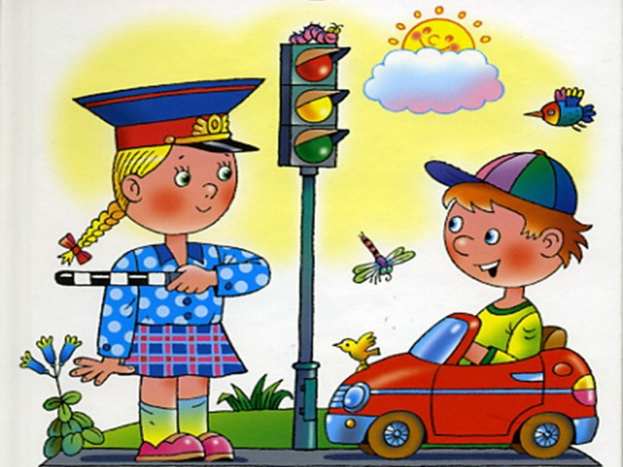

Подготовила:
Инструктор по физической работе
МБДОУ «Детский сад №36 »
Борисенкова Нина Андреевна

г. Кировск
2021г.
Знатоки правил дорожного движения.

Цель: продолжать закреплять знания правил дорожного движения у дошкольников в целях воспитание безопасного образа жизни.
Задачи:
- Систематизировать знания детей об устройстве улицы, о дорожном движении.
- Продолжать знакомить с дорожными знаками — предупреждающими, запрещающими и информационно-указательными.
- Обобщить знания и назначения дорожных знаков и сигналов светофора.
- Подводить детей к осознанию необходимости соблюдать правила дорожного движения.
- Расширять представления детей о работе ГИБДД.
- Стимулировать интерес к двигательной активности у детей, развивать быстроту, ловкость в эстафетах, играх, совершенствовать основные виды движений.

Ход мероприятия.
Ведущий одет в форме инспектора ГИБДД.
Там где транспорт и дорога,
Знать порядок все должны
На проезжей части строго
Игры все запрещены.
Чтоб дорогу перейти,
Взгляни –налево-нет машины,
Тогда шагай до середины,
Потом направо погляди,
Машины нет- переходи.
-Я, старший инспектор ГИБДД Пешеходов Светофор, пришёл к вам, ребята, чтоб узнать хорошо ли вы знаете правила дорожного движения и все ли их соблюдаете. Но для начала, мы с вами сделаем небольшую разминку.
Проводится разминка под музыку.
Ребят, Что такое пешеход?
Это знает каждый кот.
Уважают эти знаки
Даже кошки и собаки!
Конкурс «Ловкий пешеход»
Дети делятся на две команды, кто быстрее построит зебру.
Дорога не тропинка,
Дорога не канава…
Сперва смотри налево,
Потом смотри направо.
Конкурс «Трамваи»
Материал: по одному обручу для каждой команды.
Первый участник водитель, остальные пассажиры. Водитель в обруче обегает стойку и бежит к своим пассажирам, забирает одного пассажира и «едет» с ним, обегает стойку и едут забирать следующего пассажира. И так до последнего
Цветные светофоры и день и ночь горят.
Шагая осторожно, за улицей следи.
И только там, где можно, ее переходи!
-Ребята, а вы знаете, что на дороге разрешается?
Игра для всей аудитории «Разрешается-запрещается».
И проспекты, и бульвары - всюду улицы полны.
Проходи по тротуару, только с правой стороны.
Тут шалить, мешать народу (запрещается)
Быть примерным пешеходом… (разрешается)
Если едешь ты в автобусе и вокруг тебя народ,
Не толкаясь, не зевая, проходи скорей вперед.
Ехать зайцем, как известно… (запрещается).
Уступить старушке место… (разрешается).
Всех расталкивать, кричать… (запрещается).
А тихонечко стоять… (разрешается).
Брать мороженое в автобус… (запрещается).
Ну, а яблоки в пакете… (разрешается).
В мяч играть на остановке… (запрещается).
Пропустить маму с ребёнком (разрешается).
Обходить автобус сзади… (разрешается).
Ну, а спереди, конечно… (запрещается).
Если ты гуляешь просто - все равно вперед гляди,
Через шумный перекресток осторожно проходи.
Переход при красном свете… (запрещается).

Проводится игра «Зажги светофор».
Дети встают в круг.
Игра для всей аудитории «Светофор»
Материал: круги красного, желтого и зелёного цветов.
Показываю красный – все дружно хлопаем в ладоши,
Жёлтый – топаем ногами,
Зелёный – приседания.
Молодцы какие!!!! Ни разу не ошиблись!
Загадки.
Игра «Жезл инспектора».
Материал: макет жезла инспектора ГИБДД
Все дети образуют круг. Под музыку передают жезл из рук в руки, как только музыка закончилась, у кого в руках остался жезл выбывает из игры, круг сужается.
-Вот и подошли к концу наши конкурсы, и в заключение хочется сказать:
- Я желаю вам, ребята, чтоб на дороге,
Вы никогда не знали бед.
И чтоб навстречу вам в пути,
Горел всегда зеленый свет.
На этом наше развлечение закончено. До новых встреч!

